BÀI TẬP GIT 2
Giải thích và cho ví dụ minh họa các câu sau
- Phân biệt các cấp độ reset
Soft: …
Ví dụ:
Chup hinh log
Nội dung file: …
- Merge và rebase
- Cherry pick dung để làm gì?
Đây là lệnh git dùng để chọn commit từ nhánh khác sang nhánh cần merge một cách có chọn lọc.
- Ví dụ: ta có nhánh chính là nhánh devDung và phân nhánh của nó là nhánh devDung-1 với các commit sau.
- 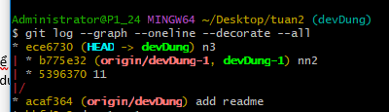
Bây giờ ta sẽ gộp một commit có nội dung “11” vào nhánh devDung.

Bằng lệnh: git cherry-pick 5396370
Kết quả sau khi gộp.
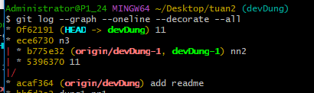

- Hướng dẫn sử dụng stash
- Cách sử dụng git diff
- Phân biệt pull và fetch
git fetch và git pull đều là các lệnh dùng để cập nhật mã nguồn từ kho chứa từ xa về máy tính cục bộ, nhưng chúng hoạt động theo các cách rất khác nhau.

- git fetch = Tải xuống nhưng không hợp nhất.
- git pull = Tải xuống VÀ hợp nhất tự động.
vd: git fetch
ta co nhanh fetch01 duoc re nhanh tu nhanh main
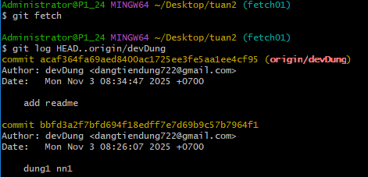

Sau khi fetch cac thay doi cua nhanh devDung chua duoc gop vao nhanh fetch
Noi dung nhanh fetch va nhanh devDung sau khi thuc hien
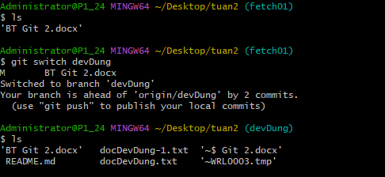

VD: git pull
Ta se pull noi dung cua nhanh devDung vao nhanh fetch01
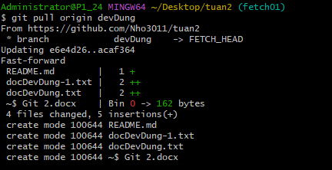

Sau khi thu hien lenh he thong tu dong cap nhat va thuc hien lenh merge cua nhanh devDung vao nhanh fetch

